|  |  |
| --- | --- |
|  | **Утверждаю**  **Заместитель главы администрации по развитию инженерной инфраструктуры и жилищно-коммунальному хозяйству муниципального образования**  **Щекинский район**  **_______________А.А. Разин** |

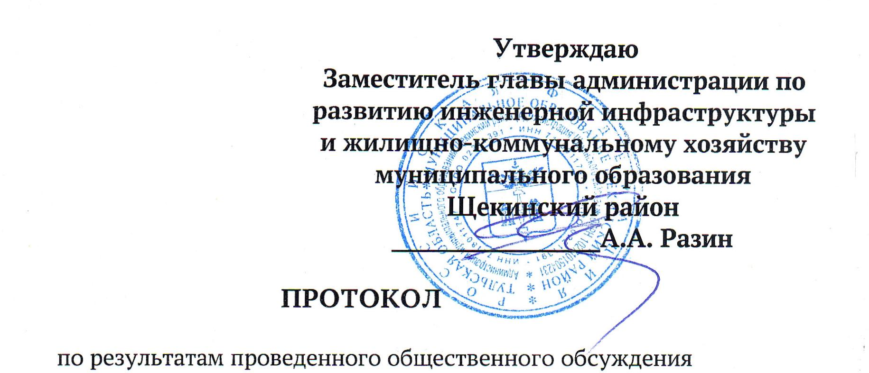

**ПРОТОКОЛ**

по результатам проведенного общественного обсуждения

проекта постановления администрации Щекинского района «О внесении изменения в постановление администрации Щекинского района от 10.01.2022   
№ 1-9 «Об утверждении муниципальной программы муниципального образования Щекинский район «Модернизация и развитие автомобильных дорог, повышение безопасности дорожного движения в муниципальном образовании город Щекино Щекинского района»

15.10.2024 г. Щекино, пл. Ленина, д.1

1. В соответствии с решением Собрания представителей Щекинского района от 07.10.2019 № 22/145 «Об утверждении Положения о стратегическом планировании в муниципальном образовании Щекинский район» на официальном Портале муниципального образования Щекинский район общественному обсуждению подлежал документ стратегического планирования:

2. Разработчик: комитет по благоустройству и дорожно-транспортному хозяйству администрации муниципального образования Щекинский район. Адрес приема предложений и замечаний к проекту: в письменном виде - Тульская область, г. Щекино, ул. Шахтерская, д. 11; в виде электронного документа на адрес электронной почты - sh-nachotd-dor@tularegion.org

3. Срок проведения общественного обсуждения: с 08.10.2024 по 14.10.2024.

4. Полученные предложения и замечания от участников общественного обсуждения: нет.

5. Отклоненные предложения и замечания участников общественного обсуждения: нет.

6. Срок со дня окончания общественного обсуждения, в течение которого ответственный исполнитель вносит изменении и дополнения (если они имеются) в проект документа стратегического планирования и направляет его на утверждение: 5 рабочих дней.

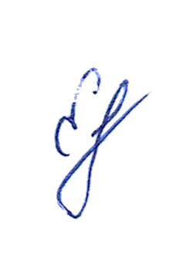

|  |  |
| --- | --- |
| **Председатель комитета**  **по благоустройству и дорожно-транспортному хозяйству**  **администрации муниципального образования Щекинский район** | **Е.С. Евсюкова** |